# Setup and Install
reference link -> https://grafana.com/docs/k6/latest/ (Installation ထွေထွေထူးထူး မရှိပါ Document မှာကြည့်ပြီး Install လုပ်နိုင်ပါတယ်)

# Some Run Test cmd

script run cmd -> k6 run <fileName>.js
e.g. k6 run scprit-name.js
cmd Promp တွင် File Path ရှိတဲ့နေရာ အထိ ရောက်အောင်သွားပြီးတော့မှ Run ပါ.

script run with html report -> $env:K6_WEB_DASHBOARD = "true"
>> $env:K6_WEB_DASHBOARD_EXPORT = "results/ result-file-name.html"
>> k6 run test-scenarios/<filename>.js
cmd Promp တွင် File Path ရှိတဲ့နေရာ အထိ ရောက်အောင်သွားပြီးတော့မှ Run ပါ.
e.g $env:K6_WEB_DASHBOARD = "true"
>> $env:K6_WEB_DASHBOARD_EXPORT = " results/result-file-name.html"
>> k6 run test-scenarios/FilterAndTreeView.js
မှတ်ချက်။ ။ Project ထဲမှာပါတဲ့ bat File နဲ့ တစ်ခါတည်း Run လို့ရပါတယ်.

#Folder Structure

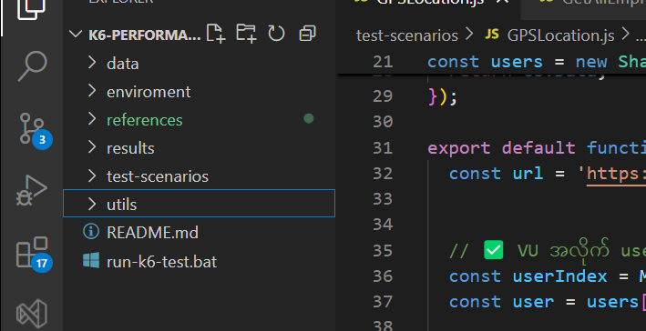

#Script Flow Information Explanation

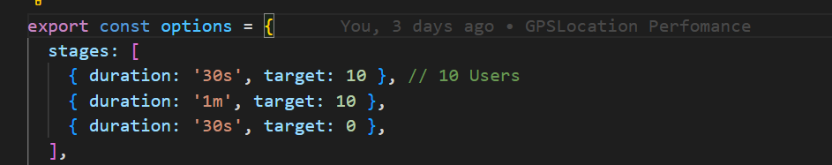

- ပထမ Stage စက္ကန့် (30) အတွင်း user တွေကို 10 ယောက် ပြည့်အောင်အထိ တစ်ဖြည့်ဖြည်း တက်လာပါမယ်. User (10) ယောက် က တစ်ပြိုင်တည်း ချက်ချင်း 0 စက္ကန့် စခေါ်တာ မဟုတ်ပါ.
- ဒုတိယ Stage အဲ တက်လာတဲ့ User 10 ယောက်လုံး ကို 1 မိနစ်ကြာသည်အထိ တစ်ပြိုင်တည်း EndPoint တွေကို ခေါ် စေမယ်.
- တတိယ Stage နောက်ဆုံး စက္ကန့် (30) မှာ အဲ 10 ယောက် တစ်ဖြည်းဖြည်း 0 ဖြစ်သည်အထိ ပြန်လျော့လာပါမယ်. အဲတော့ စုစုပေါင်းအလုပ်လုပ်ရန် ကြာချိန် 2 မိနစ်ဖြစ်ပါမယ်.

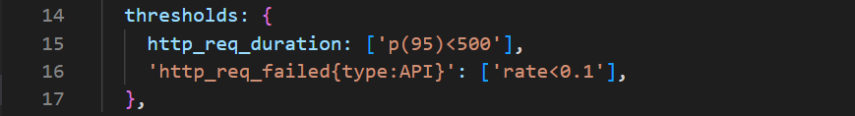

- ဒါကတော့ Report အတွက် Standard Rate ကို ပြောချင်တာပါ Respond အားလုံး ရဲ့ 95 ရာခိုင်းနှုန်းက 500 ms အတွင်း ပြန်ပေးနိုင်ရင် ကောင်းတယ်လို့ ယူဆပါမယ်.
- Respond ပြန် မရတဲ့ အရေအတွက်က 10 ရာခိုင်းနှုန်း အောက်ဖြစ်ရပါမယ်.
Note. International Standart Rate က 500 ms ပါ.
- User 1 ယောက်က EndPoint တစ်ခု ခေါ်ပြီးသွားရင် ခဏ တန့်ထားချင်တဲ့ အခါသုံးလို့ရပါတယ်.
e.g - Math.random() 0s -> 1s,
sleep(1);

#Test Report Information Explanation

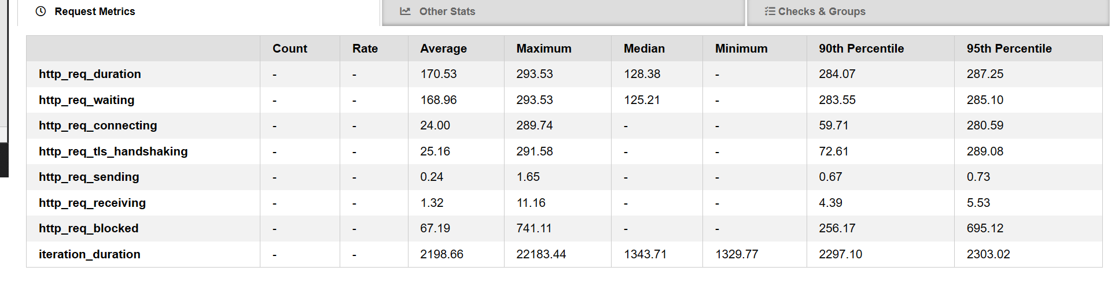

http_req_duration -> Request တစ်ခုလွှတ်ပြီး response ပြန်ရလာတဲ့အထိ ကြာချိန်။(connect time + send time + waiting time + receive time)

http_req_waiting -> Server ကနေ actual response body (first byte) ပြန်လာတဲ့ကြာချိန်။

http_req_connecting -> Client က server နဲ့ connection ဖွင့်ဖို့ကြာချိန်။

http_req_tls_handshaking -> HTTPS connection (SSL/TLS) ဖွင့်ချင်တဲ့အခါ security handshake ကြာချိန်။
e.g-> HTTPS website တစ်ခုကို ဝင်မယ်ဆိုရင်, Client နဲ့ Server တို့ ကြား secure ဖစ်ဖို့အတွက် ဘယ် encryption method သုံးမလဲ,Certificate မှန်လား ,Public key / Private key မျှဝေဖို့ အလို အချက်တေ စစ်ရန်ကြာချိန် ကို tls hand shaking လို့ခေါ်ပါတယ်

http_req_sending -> Request data (header, body) ကို server ကို ပေးပို့နေတဲ့အချိန်။

http_req_receiving -> Response ကို client ရလာပြီးသားဖြစ်တဲ့အချိန်။ (completely download time)

http_req_blocked -> Connection မဖွင့်ခင်၊ DNS resolve သို့မဟုတ် browser limit ကြောင့် စောင့်နေတဲ့အချိန်။
Request တစ်ခုစရန် မပို့ခင် စောင့်နေရတဲ့အချိန်

iteration_duration -> default function တစ်ခုပတ်ပြီးပြည့်တဲ့အချိန်။ sleep time လည်းပါ

